«Огонь-друг, огонь-враг»: Выставка детского творчества открылась в Гончаровском парке
04.03.2025
На этой неделе открылась уникальная выставка детского творчества «Огонь-друг, огонь-враг».
Выставка знакомит с героями пожарной службы, погружает в тему пожарной безопасности и демонстрирует талант юных художников. Экспозиция включает более 100 рисунков победителей конкурса от 5 до 21 года, выполненных в различных жанрах и техниках.
Оригинальные сюжеты работ впечатляют каждого посетителя, ярко иллюстрируя как созидательную, так и разрушительную силу огня. Юные художники в своих произведениях отразили разные аспекты обращения с огнем, представив его и как полезного помощника, и как опасного врага.
Посетители могут увидеть коллекцию иллюстраций до 31 марта у входа с ул. Гончарова. Выставка будет интересна как детям, так и взрослым, стремящимся узнать больше о пожарной безопасности и оценить творчество юных талантов.
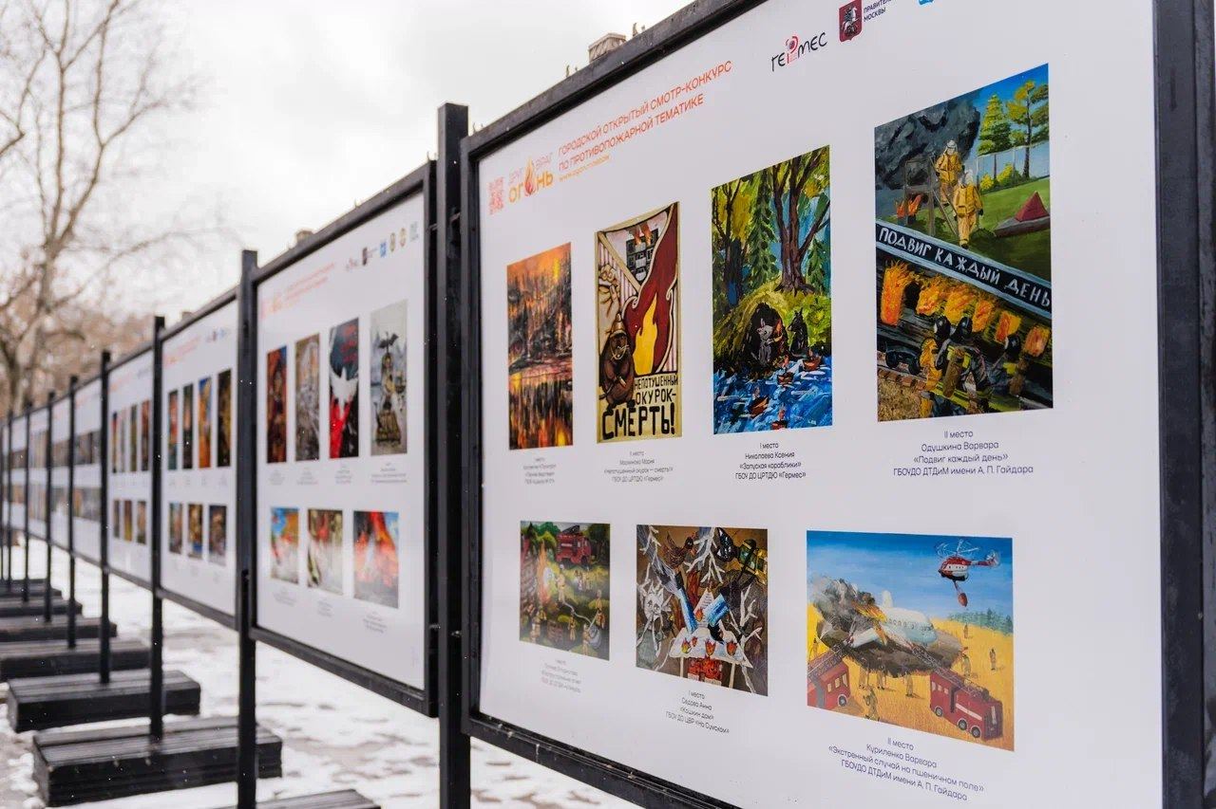

Адрес страницы: http://butyrsky.mos.ru/presscenter/news/detail/12839283.html
Управа Бутырского района города Москвы

